https://doi.org/10.23913/ride.v16i31.2647
Artículos científicos
Del Aula al Trabajo: Expectativas de los centennials universitarios del Tecnológico Nacional de México en Celaya en el mercado laboral actual
From Classroom to Career: Job Expectations of Centennial University Students from the National Technological Institute of Mexico in Celaya in the Contemporary Labor Market
Da sala de aula ao local de trabalho: expectativas dos estudantes da Centennial University do Instituto Nacional de Tecnologia do México em Celaya no mercado de trabalho atual

Salustia Teresa Cano Ibarra
Tecnológico Nacional de México, México
teresa.cano@itcelaya.edu.mx
https://orcid.org/0000-0001-7165-4106

Evelia Razo Durón
Tecnológico Nacional de México, México
evelia.razo@itcelaya.edu.mx
https://orcid.org/0009-0007-7661-8025

José Porfirio González Farías
Tecnológico Nacional de México, México
porfirio.gonzalez@itcelaya.edu.mx
https://orcid.org/0000-0002-5859-6340

Resumen
El objetivo de esta investigación fue identificar y describir las expectativas laborales de los estudiantes universitarios centennials del Tecnológico Nacional de México en Celaya. Se adoptó un enfoque metodológico cuantitativo, que permitió medir y analizar de manera objetiva las percepciones y preferencias de los participantes. El estudio fue de tipo no experimental y transversal, ya que no se manipularon variables, sino que se observaron los fenómenos tal como ocurren en su contexto natural y se recolectaron los datos durante el periodo de marzo-mayo de 2024. El alcance fue explicativo, se buscó no solo describir las características de dichas expectativas, sino también comprender las relaciones entre variables como sexo y carrera. La investigación se fundamentó en la teoría de los valores universales de Schwartz y en la teoría de los motivos personales de McClelland. La muestra, no probabilística, estuvo compuesta por 216 estudiantes de entre 18 y 25 años, pertenecientes a ocho programas de ingeniería. Se aplicó un instrumento confiable de 22 ítems de elección forzada, es decir las personas eligen solo algunos del total. Se distribuyeron en tres dimensiones bipolares: “empresa ideal”, “jefe ideal” y “yo ideal”. A través de un análisis clúster, se identificaron dos perfiles predominantes: uno orientado a las relaciones interpersonales y la justicia (47,2%); y otro centrado en la técnica y el éxito (52,8%). Los resultados revelaron que los aspectos más valorados por los centennials en el entorno laboral son la capacidad de aprendizaje (65,3%), la oferta de sueldos y beneficios superiores al promedio (54,6%), la calidad en las relaciones interpersonales (53,7%) y una comunicación efectiva con sus superiores (53,2%). También se observaron diferencias significativas según el sexo, destacando que un 18% más de mujeres, en comparación con los hombres, valoran que la empresa ideal sea socialmente responsable o cuente con un propósito significativo.
Palabras clave: Centennials, Expectativas Laborales, Estudiantes Universitarios, Análisis Clúster, Dimensiones Bipolares.

Abstract
The objective of this research was to identify and describe the job expectations of Centennial university students at the National Technological Institute of Mexico, Celaya campus. A quantitative methodological approach was adopted, allowing for the objective measurement and analysis of participants' perceptions and preferences. The study followed a nonexperimental - cross-sectional design was used, with data collected at a single point in time (March to May 2024). The scope was explanatory, aiming not only to describe the characteristics of job expectations but also to understand the relationships between variables such as gender and academic program. The study was grounded in Schwartz’s theory of universal values and McClelland’s theory of personal motives. The nonprobabilistic sample consisted of 216 students aged 18 to 25, enrolled in eight engineering programs. A reliable 22-item instrument was applied, structured into three bipolar dimensions: "ideal company," "ideal boss," and "ideal self." Cluster analysis revealed two predominant profiles: one oriented toward interpersonal relationships and justice 47.2%, and another focused on technical skills and achievement 52.8%. The results showed that the most valued aspects in the work environment for centennials were learning opportunities 65.3%, above-average pay and benefits 54.6%, quality of interpersonal relationships 53.7%, and effective communication with supervisors 53.2%. Significant gender-based differences were also found; notably, 18% more women than men valued having an ideal company that is socially responsible or has a meaningful purpose.
Keywords: Centennials, Job Expectations, University Students, Cluster Analysis, Bipolar Dimensions.

Resumo
O objetivo desta pesquisa foi identificar e descrever as expectativas de carreira de estudantes universitários centenários do Instituto Nacional de Tecnologia do México, em Celaya. Adotou-se uma abordagem metodológica quantitativa, permitindo a mensuração e análise objetivas das percepções e preferências dos participantes. O estudo foi não experimental e transversal, pois nenhuma variável foi manipulada. Em vez disso, os fenômenos foram observados conforme ocorrem em seu contexto natural. Os dados foram coletados de março a maio de 2024. O escopo foi explicativo, buscando não apenas descrever as características dessas expectativas, mas também compreender as relações entre variáveis ​​como gênero e curso. A pesquisa baseou-se na teoria dos valores universais de Schwartz e na teoria dos motivos pessoais de McClelland. A amostra não probabilística foi composta por 216 estudantes com idades entre 18 e 25 anos, de oito programas de engenharia. Foi aplicado um instrumento confiável de escolha forçada com 22 itens, o que significa que os participantes selecionaram apenas alguns itens do total. Eles foram distribuídos em três dimensões bipolares: "empresa ideal", "chefe ideal" e "eu ideal". Por meio da análise de clusters, foram identificados dois perfis predominantes: um voltado para relacionamentos interpessoais e justiça (47,2%); e o outro focado em técnica e sucesso (52,8%). Os resultados revelaram que os aspectos mais valorizados pelos centennials no ambiente de trabalho são a capacidade de aprendizado (65,3%), a oferta de salários e benefícios acima da média (54,6%), a qualidade dos relacionamentos interpessoais (53,7%) e a comunicação eficaz com superiores (53,2%). Diferenças significativas também foram observadas por gênero, com 18% mais mulheres do que homens avaliando a empresa ideal como socialmente responsável ou com propósito significativo.
Palavras-chave: Centennials, Expectativas de Carreira, Estudantes Universitários, Análise de Clusters, Dimensões Bipolares.
Fecha Recepción: Marzo 2025 Fecha Aceptación: Octubre 2025

Introducción
En un entorno laboral en constante transformación, donde las dinámicas económicas, tecnológicas y sociales evolucionan rápidamente, resulta indispensable comprender las expectativas de las nuevas generaciones que ingresarán al mercado profesional.
En particular, los centennials —actualmente representada por estudiantes universitarios— está llamada a desempeñar un papel protagónico en la configuración de la futura fuerza laboral. Conocer sus aspiraciones, motivaciones y criterios de elección profesional permite a las organizaciones diseñar estrategias de atracción y retención de talento más efectivas, y a las instituciones educativas adaptar sus planes de estudio para responder de manera más pertinente a las exigencias del entorno productivo.
Esta investigación se enfoca en los centennials que cursan estudios en una escuela de ingeniería del Tecnológico Nacional de México en Celaya. La elección de este contexto no es fortuita, ya que se trata de un entorno educativo que forma perfiles altamente demandados en el sector productivo nacional e internacional. Analizar las expectativas laborales de estos estudiantes no solo permite identificar tendencias emergentes entre futuros profesionales de la ingeniería, sino también detectar diferencias significativas según sexo y área de formación, lo cual puede informar políticas más inclusivas y orientadas a la equidad.
Así, este estudio busca contribuir a la generación de conocimiento útil para los sectores académico, empresarial y gubernamental en el diseño de iniciativas que favorezcan una inserción laboral más efectiva, satisfactoria y alineada con las necesidades del siglo XXI.
El estudio de las generaciones ha constituido una línea de análisis constante en las ciencias sociales y humanas, con un interés particular en comprender cómo los cambios sociales, económicos y tecnológicos configuran las actitudes y comportamientos de distintos grupos etarios (Maioli, 2016). Desde la perspectiva de las mega tendencias demográficas el Foro Económico Mundial (FEM, 2024) y en consonancia con los Objetivos de Desarrollo Sostenible de la Organización de las Naciones Unidas (ONU, 2023), se ha profundizado en el análisis del comportamiento laboral generacional desde mediados del siglo XX. No obstante, a partir de 2008, y con mayor énfasis desde 2016, la atención académica se ha centrado especialmente en los millennials y los centenialls, destacando el papel del llamado salario emocional identificado como beneficios no monetarios que una empresa ofrece a sus empleados para mejorar su bienestar y satisfacción, y que es un factor relevante en la relación de estas cohortes con el trabajo (Alvarado & Álvarez, 2021).
A escala internacional, diversas investigaciones han abordado el impacto de los cambios demográficos en las estrategias organizacionales. En países como Estados Unidos, se han analizado los factores que influyen en las actitudes hacia la carrera profesional, tomando en cuenta variables como la edad, el sexo y la cultura (Prakash & Tiwari, 2021). En Europa, estudios como el de Puente y Regil (2020) han identificado los elementos que influyen en la decisión de los jóvenes trabajadores de permanecer en sus empleos, destacando la relevancia del salario emocional para los millennials y los centennials. En la misma línea, Espinoza y Toscano (2020) evidencian que las nuevas generaciones valoran cada vez más los beneficios no económicos, como el ambiente laboral, la flexibilidad y las oportunidades de crecimiento personal.
En América Latina, el interés por los patrones de comportamiento laboral intergeneracional también ha crecido, tanto en estudios comparativos entre generaciones (Quintero & Betancur, 2021) como en investigaciones centradas en las particularidades de los jóvenes profesionales. En el caso de México, se ha avanzado en la identificación de tendencias laborales y expectativas profesionales entre generaciones, aunque los estudios centrados exclusivamente en los centennials aún son limitados. Investigaciones como la de Madero (2019) han explorado las diferencias generacionales en cuanto a motivaciones laborales, y otros trabajos más recientes, como el de Sonda et al., (2020) han abordado específicamente las expectativas laborales de centennials en sectores como el turismo, identificando factores clave como la infraestructura, el equilibrio vida-trabajo, el ambiente organizacional y la sostenibilidad como motivadores importantes.
En términos conceptuales, una generación se define como un grupo de personas que comparten eventos históricos y culturales significativos durante etapas formativas de sus vidas, lo que influye en sus actitudes, valores y comportamientos (Sosa et al., 2021). Aunque existen discrepancias sobre los rangos exactos de nacimiento de cada generación, autores como Dimock (2019) y Francis y Hoefel (2018) coinciden en ubicar a los centennials entre los nacidos aproximadamente entre 1995 y 2012. Esta generación ha crecido en un contexto profundamente digitalizado, sin experiencias significativas con tecnologías analógicas como el teléfono fijo, y con un acceso ilimitado a información en tiempo real. Pasan varias horas al día conectados a redes sociales, manejan múltiples pantallas simultáneamente y socializan mayormente en entornos digitales.
Estas características tecnológicas y culturales les han conferido atributos específicos: se les considera multitarea, autodidactas, emprendedores, dinámicos y con una fuerte necesidad de retroalimentación constante (Seemiller & Grace, 2018; Tang, 2019). No obstante, también se les atribuyen ciertas limitaciones, como una menor capacidad de atención y un mayor grado de impaciencia, producto de la inmediatez tecnológica que los rodea (Raudales & Chinchilla, 2023). En el ámbito laboral, los centennials priorizan el crecimiento profesional, la vocación y la adquisición de experiencias significativas. Aunque valoran el salario, también otorgan gran importancia a factores como el propósito del trabajo, el ambiente laboral y la flexibilidad.
Las expectativas laborales de esta generación han evolucionado conforme a los cambios estructurales y culturales del mundo contemporáneo. Martín et al. (2022) argumentan que los procesos históricos recientes han influido en su forma de entender el consumo, el futuro y la vida laboral. Por su parte, Steele (2017) identificó que los centenialls valoran, en orden de importancia, la felicidad, las relaciones personales, la salud, la seguridad financiera, el desarrollo profesional y, en menor medida, la espiritualidad. Además, se observan diferencias de sexo en estas prioridades: los hombres tienden a valorar más el crecimiento profesional, mientras que las mujeres priorizan las relaciones interpersonales, la felicidad y la salud.
En conjunto, estos estudios ofrecen una base teórica sólida para analizar las expectativas laborales de los centennials universitarios en México. No obstante, aún existe una brecha en la literatura empírica enfocada en contextos regionales específicos y en campos profesionales como la ingeniería, lo que refuerza la pertinencia del presente estudio.
Los centenialls han crecido en un entorno profundamente influido por los avances tecnológicos, la conectividad digital y la exposición constante a redes sociales y fenómenos globales. Estas condiciones han moldeado en ellos una visión del mundo única y un conjunto de valores y expectativas que difieren significativamente de los de generaciones anteriores. En particular, sus aspiraciones respecto al mundo laboral reflejan una fuerte orientación hacia el equilibrio entre la vida personal y profesional, el sentido de propósito en el trabajo, la flexibilidad, el desarrollo continuo y la inclusión.
Comprender estas expectativas no es únicamente relevante desde el punto de vista sociológico o generacional; constituye, además, una necesidad estratégica tanto para los empleadores como para las instituciones de educación superior (IES). Para las organizaciones, identificar lo que esta nueva generación valora en un entorno laboral permite diseñar propuestas de valor más atractivas y eficaces, lo cual es crucial en un contexto donde atraer y retener talento joven se ha vuelto cada vez más desafiante.
Para las IES, por su parte, alinear los contenidos curriculares y las competencias formativas con las expectativas de los estudiantes y las demandas del mercado laboral promueve la empleabilidad, la pertinencia educativa y el desarrollo profesional sostenible.
En la presente investigación se describen las expectativas laborales de estudiantes universitarios centennials, con el propósito de generar evidencia empírica que contribuya a una mejor comprensión de sus aspiraciones profesionales. Este análisis se vuelve particularmente relevante si se considera que, en la próxima década, esta generación conformará la mayor parte de la fuerza laboral global (Steele, 2017). El estudio se enfoca en estudiantes del Tecnológico Nacional de México en Celaya, una delimitación que permite contextualizar los hallazgos y captar mejor las dinámicas locales. Además de identificar las expectativas laborales más frecuentes, se analizan diferencias según variables demográficas como el sexo y la carrera, con el fin de ofrecer una visión más matizada y completa sobre las particularidades que definen a esta generación en tránsito hacia el mundo profesional. Por ello, conocer sus expectativas puede facilitar el diseño de estrategias y propuestas de valor que les resulten atractivas y efectivas para fomentar su compromiso y satisfacción (Racolta & Irini, 2021).
La incorporación de los jóvenes al sector productivo representa un elemento clave para el desarrollo económico y social de cualquier país. En México, durante el tercer trimestre de 2024, la Población Económicamente Activa (PEA) ascendió a 61,1 millones de personas, de las cuales 10,8 millones (18,15%) correspondían a jóvenes de entre 15 y 19 años de edad, pertenecientes a la generación de los centennials. En ese mismo periodo, el estado de Guanajuato registró una PEA de 2,81 millones, con una población juvenil de 554 208 personas en el rango de edad mencionado. En el caso específico de la ciudad de Celaya, según datos del Instituto Nacional de Estadística y Geografía (INEGI) la población de jóvenes entre 15 y 19 años fue de 44 962; y la PEA era de 262 642 (INEGI, 2024).
Este panorama demográfico genera una presión creciente sobre los gobiernos para promover oportunidades laborales que faciliten la integración de los jóvenes al mercado de trabajo. Esta tarea no solo implica generar más empleos o negociar con el sector empresarial para su creación, sino también comprender y considerar las características propias de las nuevas generaciones.
Las instituciones de educación superior también desempeñan un papel clave en este contexto, ya que es fundamental lograr un equilibrio entre la cantidad de egresados y la capacidad del mercado para ofrecerles empleos adecuados a su formación. Según la Secretaría de Educación Pública (SEP), durante el ciclo escolar 2022—2023, el sistema de educación superior recibió a 5 111 750 estudiantes, en Guanajuato, en ese ciclo escolar se matricularon 226 170 estudiantes, en la ciudad de Celaya se registran 55 069 lo que en el futuro demandará una cantidad similar de oportunidades laborales.
Esta situación contribuye al fenómeno conocido como desempleo estructural, el cual representa un obstáculo significativo para la incorporación de los egresados al ámbito laboral (Pérez & Pinto, 2021).
Ante este contexto, resulta pertinente reflexionar sobre los factores que inciden —o incidirán— en la inserción laboral de los centennials, particularmente aquellos formados en el Tecnológico Nacional de México en Celaya. Si generaciones anteriores enfrentaron obstáculos para acceder a empleos alineados con sus características, ¿qué puede esperarse para la generación actual? Conocer sus expectativas laborales es esencial para identificar qué aspectos del entorno laboral necesitan transformarse o preservarse, a fin de lograr una mejor adecuación entre los jóvenes profesionales y el mercado laboral.
Esta investigación se enfoca en explorar las expectativas laborales de la generación de los centennials que está por incorporarse al ámbito laboral, enfocándose a la matrícula de estudiantes del Tecnológico Nacional de México en Celaya, que para el 2022 eran aproximadamente 6 772 alumnos de licenciatura, que cumplan con la edad característica de la generación en cuestión y para noviembre de 2023, la matrícula total de estudiantes es de 6 797 alumnos. Tomando como referencia al Tecnológico Nacional de México en Celaya por ser reconocida a nivel nacional como una de las mejores instituciones de ingeniería del país; reconocimiento obtenido por la Asociación Nacional de Facultades y Escuelas de Ingeniería (ANFEI), en el marco de la XXVII Reunión General de Directores del día 11 de noviembre de 2021(Tecnológico Nacional de México en Celaya, 2021).
Lo anterior permite plantear una hipótesis clave: así como las empresas han tenido que adaptar sus estrategias tradicionales para interactuar con la generación millennial, también es posible que deban ajustar sus prácticas para atraer, motivar y retener a los centennials.
Un modelo de este tipo permitiría desarrollar estrategias “ad hoc” a las características de esta generación y reducir, a su vez, los índices de rotación laboral. Aunado a esto, es importante identificar la existencia de diferencias significativas en relación a variables como el sexo y la carrera.
Expectativas laborales: una definición
Las expectativas pueden entenderse como creencias, aspiraciones o anhelos orientados hacia el futuro, independientemente de su grado de realismo. En el contexto laboral, reflejan los valores y motivaciones personales aplicados al trabajo y están influenciadas por la trayectoria de vida de cada individuo, lo que explica su variabilidad entre generaciones. Desde esta perspectiva, las expectativas se consideran un elemento clave en la satisfacción laboral: cuando se cumplen, los niveles de satisfacción tienden a aumentar. Por lo tanto, las organizaciones que logran identificar y comprender las expectativas de sus empleados tienen la posibilidad de ajustar su cultura corporativa, sus políticas y sus esquemas de incentivos para fomentar ambientes laborales más satisfactorios.
Enfoque teórico
El estudio de las expectativas laborales puede apoyarse en marcos teóricos relacionados con los valores universales y la motivación, tal como lo presenta Shalom Schwartz (1992) quien plantea que los valores pueden organizarse en cuadrantes opuestos:
- Autotrascendencia y autoconservación, que abarcan principios como la justicia, la equidad, el bienestar colectivo y la estabilidad personal.
- Autopromoción y apertura al cambio, que incluyen el logro individual, el estatus, la innovación y la productividad.
Por otro lado, la teoría de los motivos personales de David McClelland (1985) establece que la motivación de las personas se basa principalmente en:
- El logro, orientado hacia metas, desempeño y éxito.
- La afiliación, centrada en las relaciones interpersonales, la colaboración y el bienestar común.
La combinación de estos marcos teóricos, junto con hallazgos sobre las características de la generación centennial, permite estructurar un modelo analítico bidimensional tipo Radex. La Figura 1 presenta este modelo, donde los valores universales de Schwartz se destacan en azul, los motivos personales de McClelland en verde y las expectativas laborales bipolares en rojo. En este esquema, los elementos se distribuyen en tres dimensiones principales: “empresa ideal”, “yo ideal” y “jefe ideal”, organizados en dos sectores dentro de cuadrantes específicos.
- Centennials con expectativas de relación y justicia:
  - Prefieren trabajar en empresas socialmente responsables, con un propósito claro, oportunidades de desarrollo profesional y un enfoque en el bienestar y la calidad de vida de los empleados.
  - Valoran jefes con buen sentido del humor, principios éticos y habilidades de comunicación.
  - Buscan desarrollarse como profesionales éticos, con capacidad de aprendizaje y habilidades interpersonales.
- Centennials con expectativas técnicas y de éxito:
  - Priorizan empresas con sueldos y beneficios superiores al promedio, con alta facturación, presencia multinacional, innovación y gran prestigio.
  - Prefieren jefes flexibles, inteligentes, con visión a largo plazo y sólidos conocimientos técnicos.
  - Se identifican como trabajadores disciplinados, con buena gestión del tiempo y dominan las cuestiones técnicas de su profesión.
Este modelo permite comprender mejor las expectativas de los futuros profesionales egresados del Tecnológico Nacional de México en Celaya y puede ser una herramienta útil para que las organizaciones diseñen estrategias de atracción y retención alineadas con las motivaciones de esta nueva generación.
Figura 1. Modelo bipolar (Radex)
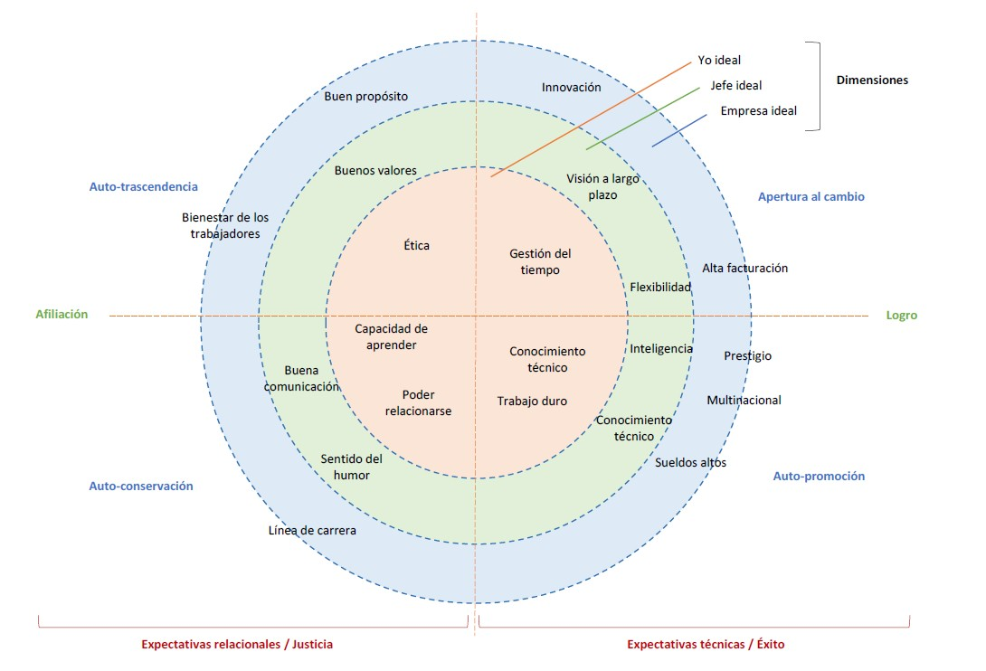
Fuente. Sosa et al, (2021).
El modelo Radex puede someterse a validación utilizando técnicas como el escalamiento multidimensional no métrico, lo que permite analizar la disposición de los elementos en el espacio conceptual. Para evaluar cada dimensión, se pueden aplicar ecuaciones estructurales de mínimos cuadrados parciales (PLS-SEM), con el objetivo de determinar la bipolaridad de cada factor y la influencia específica de cada ítem en el modelo.
En la Figura 2 se muestra la estructura lineal del modelo bipolar de expectativas laborales, el cual constituye una adaptación metodológica del modelo presentado en la Figura 1, ajustándolo al enfoque de Ecuaciones Estructurales.

Figura 2. Modelo bipolar (lineal)
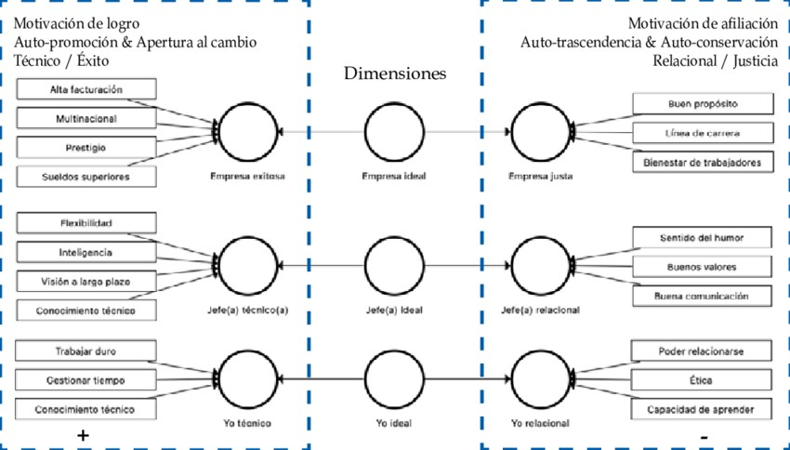
Fuente. Sosa et al, (2021).

Método
La investigación tiene un enfoque cuantitativo pues se orienta a la recolección de datos con base en el análisis estadístico para establecer patrones y teorías; no experimental pues se realiza sin manipulación deliberada de variables en la que se observan el fenómeno en su ambiente natural y después se analiza; transversal porque se realiza en un periodo determinado y con un alcance explicativo que busca explicar el fenómeno de las expectativas laborales de la generación centennials.
Se utilizó un modelo de ecuaciones estructurales para explicar la validación y relación entre los constructos del modelo teórico. El levantamiento de datos se realizó en el periodo de marzo a mayo del año 2024, en la ciudad de Celaya, Guanajuato, México, en la institución de Educación Superior Tecnológico Nacional de México en Celaya y se enfocó en estudiantes de pregrado.
La metodología fue de elección forzada, consistió en elegir entre los ítems aquellos que más prefiera y que indique de manera más clara su opinión, con la intención de que no solo tienen la función descriptiva, sino también la ubicación de extremos bipolares.
La intención de utilizar esta metodología de elección forzada, es que los reactivos no solo tienen la función descriptiva, también la ubicación de extremos bipolares, y ello dependerá de la elección de reactivos que los estudiantes elijan (Sosa et al., 2021). Para su evaluación, los ítems seleccionados reciben una puntuación de uno, mientras que aquellos no elegidos reciben un cero. Posteriormente, se suman los valores para conformar cada dimensión. En una teoría clásica en la que se utiliza escala de Likert con niveles de acuerdo o desacuerdo se espera que los ítems estén correlacionados entre sí y compartan varianza común en un modelo conocido como “reflectivo” donde cada ítem es un indicador del constructo y puede ser intercambiable. Por el contrario, en esta metodología, cada dimensión sigue un modelo “formativo” donde cada ítem aporta de manera única a su constitución y no es intercambiable. En este sentido, en un primer nivel jerárquico no deberían existir correlaciones altas entre los ítems, ya que esto indicaría redundancia o multicolinealidad. En un segundo nivel jerárquico, las dimensiones funcionan como polos opuestos dentro de un mismo constructo. En esta etapa sí se espera que las dimensiones estén correlacionadas, siguiendo un modelo reflectivo. De este modo, la estructura del modelo se basa en un enfoque de formativo de primer orden y reflectivo de segundo orden, lineal con el Partial Least Squares Path Modeling (PLS-SEM) (Kupperschmidt, 2000), (Ozkan & Solmaz, 2015).
Para clasificar a los participantes, se realizó un análisis de clúster, es una técnica estadística que permite explorar la estructura subyacente de los datos mediante un proceso de segmentación. Este método facilitó la identificación de grupos homogéneos, o clústers, con base en similitudes en las respuestas a los ítems del instrumento.

Muestra
La muestra utilizada fue no probabilística, en la que participaron 216 estudiantes del Tecnológico Nacional de México en Celaya con edades de 18 a 25 años, pertenecen a 8 carreras, de ellas 7 ingenierías, Electrónica (6), Bioquímica (6), Gestión Empresarial (21), Industrial (14), Mecánica (43), Mecatrónica (56), Química (5) y Sistemas Computacionales (55), participaron también estudiantes de Licenciatura en Administración (8).
En relación con el sexo, participaron 156 hombres y 60 mujeres, es decir el 72,3 % y 27,7| % respectivamente.

Instrumento
La encuesta se diseñó bajo principios de anonimato y confidencialidad, solicitando el consentimiento informado de los participantes antes de su aplicación. Se llevó a cabo de manera online a través de la plataforma Google Forms y se estructuró en dos secciones principales:
- Información demográfica, que incluyó datos como sexo, año de nacimiento, carrera y semestre.
- Expectativas laborales, organizadas en tres dimensiones:
  - Empresa ideal, enfocada en las características del entorno laboral deseado.
  - Jefe ideal, que analiza las cualidades esperadas en una figura de liderazgo.
  - Yo ideal, que refleja la autoimagen y aspiraciones del encuestado en su desarrollo profesional.
Para evaluar las expectativas sobre la empresa ideal, se presentó a los participantes una lista de nueve ítems, y se solicitó que eligieran solo a tres, los cuales permitieron responder a la pregunta: ¿Qué características debería tener una empresa ideal para trabajar? Los aspectos considerados fueron:
- Alta facturación
- Empresa con valores alineados a los propios
- Presencia multinacional o internacional
- Enfoque en la innovación
- Prestigio y gran reputación
- Sueldos y beneficios superiores al promedio
- Responsabilidad social o propósito alineado con el bienestar común
- Oportunidades de crecimiento y desarrollo profesional
- Compromiso con el bienestar y la calidad de vida de los empleados
Para evaluar las expectativas sobre el jefe ideal, se presentó la pregunta: ¿Qué atributos valoras en un jefe?, proporcionando una lista de siete opciones, de las cuales los participantes debían seleccionar tres:
- Sentido del humor
- Flexibilidad
- Inteligencia
- Visión de largo plazo
- Conocimiento técnico
- Buenos valores
- Buena comunicación
En cuanto a la percepción del profesional ideal, se planteó la pregunta: ¿Cuál es la principal cualidad para ser un buen profesional (yo ideal) ?, pidiendo a los encuestados que eligieran tres de las siguientes seis opciones:
- Poder relacionarse bien con los demás
- Ética
- Trabajar duro
- Gestionar bien el tiempo
- Conocer los aspectos técnicos de la profesión
- Tener capacidad de aprender
Una vez completadas las encuestas, los datos fueron registrados en una base de datos de Microsoft Excel, se validaron los datos y se procedió al análisis estadístico utilizando los programas SPSS versión 27, Jamovi y para la elaboración de ecuaciones estructurales se utilizó el software SmartPLS 4.
Para evaluar la medición de las variables, se aplicó el modelo de ecuaciones estructurales con mínimos cuadrados parciales (PLS-SEM). En la tabla 1 se presenta la validez del constructo asociado a las expectativas laborales, el cual está compuesto por tres dimensiones principales: “empresa ideal”, “jefe ideal” y “yo ideal”. Cada una de estas dimensiones se estructura en dos factores opuestos y, a su vez, cada factor se mide a través de tres o cuatro ítems.
A partir del análisis de los pesos formativos y los valores t, se observa que todos los ítems tienen una contribución significativa en la conformación de las dimensiones, manteniendo la estructura bipolar esperada (cargas positivas y negativas). Asimismo, el análisis del factor de inflación de la varianza (VIF) que es un estadístico para detectar la multicolinealidad arroja valores cercanos a la unidad, lo que indica la ausencia de la misma entre los ítems.
En cuanto al segundo nivel del modelo (reflectivo), las cargas factoriales de las dimensiones reflejan una saturación significativa en cada constructo, -0,7387 y 0,7982 para la “empresa ideal”, -0,9987 y 0,9987 para el “jefe ideal”, -0,996 y 0,998 para el “yo ideal”. Finalmente, la varianza media extraída (AVE) entendida como la proporción de la varianza total de los datos, para cada constructo es del 63,71% en el caso de la “empresa ideal”, del 99,75% para el “jefe ideal” y del 99,77% en el “yo ideal”, lo que confirma la validez y robustez del modelo aplicado.

Tabla 1. Validez del constructo, dimensiones e indicadores de las expectativas laborales
Constructo | Dimensión | Ítems | Frecuencia  (%) | Pesos formativos | t | VIF | Cargas factoriales | AVE  (%)
Empresa ideal | Exitosa | Alta facturación | 14,4 % | 0,499 | 6,00 | 1,159 | -0,7387 | 6,71
Empresa ideal | Exitosa | Que sea multinacional | 30,2 % | 0,656 | 9,54 | 1,024 | -0,7387 | 6,71
Empresa ideal | Exitosa | Gran reputación | 13,0 % | 0,516 | 5,66 | 1,035 | -0,7387 | 6,71
Empresa ideal | Exitosa | Con sueldos y beneficios superiores al promedio | 54,6 % | 0,614 | 15,87 | 1,169 | -0,7387 | 6,71
Empresa ideal | Exitosa | Innovadora | 42,1 % | 0,605 | 12,43 | 1,158 | -0,7387 | 6,71
Empresa ideal | Justa | Socialmente responsable | 34,3 % | 0,711 | 10,61 | 1,087 | 0,7982 | 6,71
Empresa ideal | Justa | Que valore el bienestar de sus empleados | 51,4 % | 0,363 | 14,86 | 1,001 | 0,7982 | 6,71
Empresa ideal | Justa | Que brinde plan de carrera | 38 % | 0,79 | 11,50 | 1,075 | 0,7982 | 6,71
Empresa ideal | Justa | Empresa con valores similares a los míos | 20,8 % | 0,141 | 7,53 | 1,012 | 0,7982 | 6,71
Jefe ideal | Relacional | Buenos valores | 37,5 % | 0,829 | 11,38 | 1,14 |  | 99,75
Jefe ideal | Relacional | Buena comunicación | 53,2 % | 0,854 | 15,43 | 1,14 | -0,9987 | 99,75
Jefe ideal | Relacional | Sentido del humor | 5,6 % | 0,392 | 3,55 | 1,048 |  | 99,75
Jefe ideal | Técnico | Conocimiento técnico | 21,8 % | 0,706 | 7,63 | 1,193 |  | 99,75
Jefe ideal | Técnico | Inteligencia | 31 % | 0,792 | 9,74 | 1,305 |  | 99,75
Jefe ideal | Técnico | Visión a largo plazo | 27,8 % | 0,767 | 9,10 | 1,161 | 0,9987 | 99,75
Jefe ideal | Técnico | Flexibilidad | 23,2 % | 0,767 | 8,05 | 1,193 |  | 99,75
Yo ideal | Relacional | Poder relacionarse bien con los demás | 53,7 % | 0,814 | 15,72 | 1,238 | -0,996 | 99,77
Yo ideal | Relacional | Ética | 51,4 % | 0,816 | 15,15 | 1,362 | -0,996 | 99,77
Yo ideal | Relacional | Tener capacidad de aprender | 65,3 % | 0,777 | 20,07 | 1,121 | -0,996 | 99,77
Yo ideal | Técnico | Conocer los aspectos técnicos de la profesión | 50 % | 0,816 | 14,45 | 1,177 | 0,998 | 99,77
Yo ideal | Técnico | Gestionar bien el tiempo | 48,6 % | 0,816 | 14,05 | 1,178 | 0,998 | 99,77
Yo ideal | Técnico | Trabajar duro | 31 % | 0,755 | 9,85 | 1,166 | 0,998 | 99,77
Fuente. Elaboración propia
La figura 3 muestra el modelo de medida jerárquico formativo reflectivo de las expectativas laborales en su forma lineal que básicamente es el mismo modelo presentado en la tabla 1 adaptado a la lógica de las ecuaciones estructurales.

Figura 3. Modelo jerárquico formativo–reflectivo de las expectativas laborales

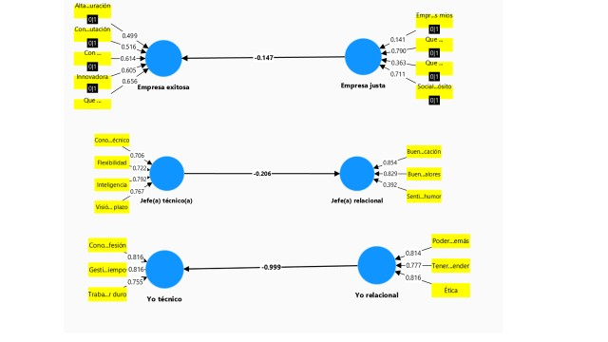
Fuente. Elaboración propia
El modelo lineal fue transformado en un modelo Radex, como se ilustra en la figura 4, con el propósito de evaluar la validez de los cuadrantes mediante el uso de escalamiento multidimensional no métrico basado en distancias euclidianas. Los resultados muestran que los ítems se distribuyen espacialmente en concordancia con su posición teórica, permitiendo diferenciar claramente entre los cuadrantes relacionales y técnicos.
Asimismo, el modelo refleja correspondencia con la teoría de los valores universales de Schwartz (representada en rojo) y con la teoría de los motivos personales de McClelland (representada en verde). Este patrón de agrupamiento natural proporciona evidencia adicional sobre la validez del modelo conceptual propuesto.

Figura 4. Modelo bipolar de las expectativas laborales (estructura Radex)
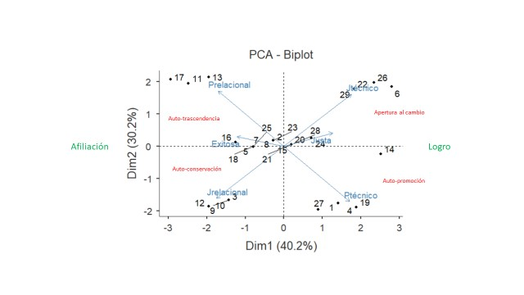
Fuente. Elaboración propia

Análisis
En la clasificación de los grupos, se llevó a cabo un análisis de clústers para examinar la estructura de los ítems, aplicando un método de segmentación que permite identificar grupos homogéneos. Este enfoque busca maximizar la similitud entre las observaciones dentro de cada clúster, al tiempo que asegura la mayor diferencia posible con los elementos de otros grupos (Sarstedt & Mooi, 2019). En un clúster los objetos deben ser lo más similares entre sí, pero lo más distintos con los objetos de otros clústers. En esta investigación, por considerar que los datos son binarios (0,1), se empleó el análisis jerárquico utilizando el método de varianza mínima de Ward, basado en distancias euclídeas al cuadrado para este tipo de datos. La figura 5 presenta el dendrograma correspondiente a los 22 ítems, en el cual se observa su organización en dos grupos principales, cada uno de los cuales se subdivide en dos subgrupos adicionales.

Figura 5. Dendograma de análisis de conglomerados jerárquico de variables
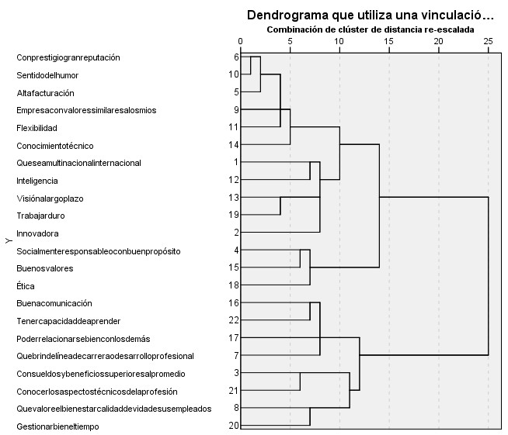
Fuente. Elaboración propia
Al graficar las relaciones en un espacio bidimensional, como muestra la figura 6 se verifica el agrupamiento de las tres dimensiones (empresa, jefes y sí mismo) en dos polos opuestos, uno en la parte relacional y el otro en la parte técnica, todo ello conforme al modelo conceptual propuesto.

Figura 6. Dendograma de agrupamiento de las tres dimensiones en el espacio bidimensional
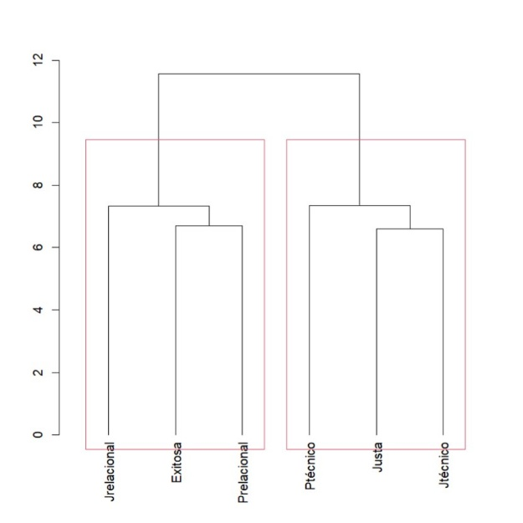
Fuente. Elaboración propia
Resultados
Expectativas laborales
Los estudiantes centennials participantes en la investigación y con base al análisis de clúster, consideran que las principales cualidades que debe tener la empresa considerada como ideal para trabajar en ella se dan en dos vertientes, la empresa justa y la empresa exitosa, dentro de la empresa exitosa, lo que más les interesa con un 54,6 % es “tener sueldo y beneficios superiores al promedio”, seguida de un 42,1% que eligieron “trabajar en una empresa innovadora”, y que “sea multinacional” con un 30,2%. Las características que menos eligieron fueron “alta facturación” con un 14,4% y “con prestigio/gran reputación” con un 13%.
En relación con la empresa justa, los centennials consideran a la característica más importante es “que valore el bienestar (calidad de vida) de sus empleados” con un 51,4%, seguida de “que brinde plan de carrera o desarrollo profesional” con un 38%; y “socialmente responsable” con un 34,3%, la característica que menos eligieron fue “empresa con valores similares a los míos” con un 20,8%. Los resultados se muestran en la Tabla 2.

Tabla 2. Expectativas laborales de los centennials en relación a la empresa ideal y justa
 | Frecuencia | Proporción %
Con sueldos y beneficios superiores al promedio | 118 | 54,6 %
Que valore el bienestar (calidad de vida) de sus empleados | 111 | 51,4 %
Innovadora | 91 | 42,1 %
Que brinde plan de carrera o desarrollo profesional | 82 | 38 %
Socialmente responsable o con buen propósito | 74 | 34,3 %
Que sea multinacional | 65 | 30,2 %
Empresa con valores similares a los míos | 45 | 20,8 %
Alta facturación | 31 | 14,4 %
Con prestigio/gran reputación | 28 | 13 %
Fuente. Elaboración propia
En relación con el jefe ideal, los resultados se presentan en la tabla 3 y muestran que los atributos más valorados en un jefe relacional son, “buena comunicación” con un 53,2 % y “buenos valores” con un 37,5 % y el menos valorado es “sentido del humor” con un 5,6 %. Por su parte, los atributos más valorados en un jefe técnico son “la inteligencia” con un 31 % y “visión a largo plazo” con un 27,8 % y el que menos se valora es “conocimiento técnico” con un 21,8 %.

Tabla 3. Expectativas laborales de los centennials en relación al jefe ideal
 | Frecuencia | Proporción %
Buena comunicación | 115 | 53,2
Buenos valores | 81 | 37,5
Inteligencia | 67 | 31,0
Visión a largo plazo | 60 | 27,8
Flexibilidad | 50 | 23,2
Conocimiento técnico | 47 | 21,8
Sentido del humor | 12 | 5,6
Fuente. Elaboración propia
Las principales cualidades que los centennials consideran para ser el yo ideal se presentan en la tabla 4, de manera relacional es “tener capacidad de aprender” con un 65,3 % y “poder relacionarse bien con los demás” con un 53,7 %, y al final la “ética” con un 51,4 %. Las cualidades para ser un yo ideal de forma técnica consideran principalmente “conocer los aspectos técnicos de la profesión” con un 50 %, seguida de “gestionar bien el tiempo” con un 48,6 % y la menos considerada es “trabajar duro” con un 31 %.

Tabla 4. Expectativas laborales de los centennials en relación al yo ideal
 | Frecuencia | Proporción (%)
Tener capacidad de aprender | 141 | 65,3 %
Poder relacionarse bien con los demás | 116 | 53,7 %
Ética | 111 | 51,4 %
Conocer los aspectos técnicos de la profesión | 108 | 50 %
Gestionar bien el tiempo | 105 | 48,6 %
Trabajar duro | 67 | 31 %
Fuente. Elaboración propia
De manera general, las cualidades que más valoran los centennials fueron “tener capacidad de aprender”, “empresas que ofrezcan sueldos y beneficios superiores al promedio", “poder relacionarse bien con los demás” y tener “buena comunicación con su jefe”. Lo que indica que buscan ganar bien, seguir aprendiendo y las buenas relaciones. La Tabla 5 muestra en orden descendente de proporción a las cualidades en sus tres constructos.

Tabla 5. Cualidades generales de los centennials
 | Ítem | Proporción (%)
Empresa ideal | Con sueldos y beneficios superiores al promedio | 54.6 %
Empresa ideal | Que valore el bienestar (calidad de vida) de sus empleados | 51.4 %
Empresa ideal | Innovadora | 42.1 %
Empresa ideal | Que brinde línea de carrera o desarrollo profesional | 38 %
Empresa ideal | Socialmente responsable o con buen propósito | 34.3 %
Empresa ideal | Que sea multinacional | 30.2 %
Empresa ideal | Empresa con valores similares a los míos | 20.8 %
Empresa ideal | Alta facturación | 14.4 %
Empresa ideal | Con prestigio/gran reputación | 13.0 %
Jefe ideal | Buena comunicación | 53.2 %
Jefe ideal | Buenos valores | 37.5 %
Jefe ideal | Inteligencia | 31 %
Jefe ideal | Visión a largo plazo | 27.8 %
Jefe ideal | Flexibilidad | 23.2 %
Jefe ideal | Conocimiento técnico | 21.8 %
Jefe ideal | Sentido del humor | 5.6 %
Yo ideal | Tener capacidad de aprender | 65.3 %
Yo ideal | Poder relacionarse bien con los demás | 53.7 %
Yo ideal | Ética | 51.4 %
Yo ideal | Conocer los aspectos técnicos de la profesión | 50 %
Yo ideal | Gestionar bien el tiempo | 48.6 %
Yo ideal | Trabajar duro | 31 %
Fuente. Elaboración propia

Diferencias por sexo
En la tabla 6, se puede observar que en relación con el constructo empresa ideal, tanto centennial mujeres como hombres consideran como primer factor de importancia “tener sueldos y beneficios superiores al promedio”, existen mayor proporción de hombres (9,48 %) que mujeres que buscan “el bienestar (calidad de vida) de sus empleados”, hay un 12,14 % de diferencia mayor en mujeres con respecto a hombres en relación a la preferencia de “trabajar en una empresa que sea innovadora”, se presenta una diferencia significativa de más hombres que buscan que “la empresa brinde plan de carrera o desarrollo profesional” que mujeres. Hay casi un 18 % mayor de mujeres en relación a los hombres que buscan que en la empresa ideal sea “socialmente responsable o con buen propósito”. Existen más hombres que mujeres que buscan empresas con “valores similares a los míos”.
En cuanto al constructo jefe ideal, tanto mujeres como hombres anteponen como principal característica el tener “buena comunicación”, las principales diferencias se encuentran en el ítem “conocimiento técnico” en el que 11 % más hombres buscan en sus jefes que las mujeres. Se presenta una diferencia importante en el ítem “visión a largo plazo” en el cual hay más mujeres que hombres en un 8 %.
En relación al constructo del yo ideal, tanto mujeres y hombres consideran como prioridad “tener capacidad de aprender” y las principales diferencias radican en los ítems “poder relacionarse bien con los demás” en la que un 18 % más hombres lo consideran que mujeres; en el ítem “ética” en la que un 15 % más mujeres que hombres buscan en esta característica y en el ítem “gestionar bien el tiempo” en la que más mujeres (6 %) que hombres consideran una cualidad importante.

Tabla 6. Diferencias según sexo de las expectativas laborales
 | Ítems | Masculino % | Femenino % | Dif (p.p.) | χ²
Empresa ideal | Con sueldos y beneficios superiores al promedio | 54,84 % | 52,54 % | 2,3* | 0.0908**
Empresa ideal | Que valore el bienestar (calidad de vida) de sus empleados | 53,55 % | 44,07 % | 9,48* | 1.5369
Empresa ideal | Innovadora | 38,71 % | 50,85 % | -12,14 | 2.5835
Empresa ideal | Que brinde plan de carrera o desarrollo profesional | 41,94 % | 28,81 % | 13,13 | 3.1132
Empresa ideal | Socialmente responsable o con buen propósito | 29,68 % | 47,46 % | -17,78 | 5.9719
Empresa ideal | Que sea multinacional | 29,22 % | 3,2 % | -2,98 | 0.1805
Empresa ideal | Empresa con valores similares a los míos | 23,23 % | 15,25 % | 7,98 | 1.6353
Empresa ideal | Alta facturación | 16,77 % | 8,47 % | 8,3 | 2.3763
Empresa ideal | Con prestigio/ gran reputación | 12,26 % | 15,25 % | -2,99 | 0.3373
Jefe ideal | Buena comunicación | 50,97 % | 57,63 % | -6,66 | 0.7604
Jefe ideal | Buenos valores | 38,71 % | 35,59 % | 3,12 | 0.1764
Jefe ideal | Inteligencia | 31,61 % | 28,81% | 2,8 | 0.157
Jefe ideal | Visión a largo plazo | 25,81 % | 33,9 % | -8,09 | 1.3868
Jefe ideal | Flexibilidad | 22,58 % | 25,42 % | -2,84 | 0.1929
Jefe ideal | Conocimiento técnico | 24,52 % | 13,56 % | 10,96 | 3.0402
Jefe ideal | Sentido del humor | 5,81 % | 5,08 % | 0,73 | 0.0421
Yo ideal | Tener capacidad de aprender | 64,52 % | 67,8 % | -3,28 | 0.2033
Yo ideal | Poder relacionarse bien con los demás | 58,71 % | 40,68 % | 18,03 | 5.5891
Yo ideal | Ética | 47,74 % | 62,71 % | -14,97 | 3.836
Yo ideal | Conocer los aspectos técnicos de la profesión | 51,61 % | 44,07 % | 7,54 | 0.9732
Yo ideal | Gestionar bien el tiempo | 46,45 % | 52,54 % | -6,09 | 0.635
Yo ideal | Trabajar duro | 30,97 % | 32,2 % | -1,23 | 0.0303
**p<0,01. *Positivo mayor en hombres
Fuente: Elaboración propia
Relación de agrupación entre los grupos (cuadrantes)
Se realizó un análisis clúster jerárquico y de k–medias para identificar la ubicación en dos grupos, en la figura 7 se muestra que un primer grupo agrupa las expectativas que menos prevalecen con un 47,2 % están referidas a la parte relacional y en el segundo grupo, el que más prevalecen con un 52, 8% que está relacionado con la parte técnica.

Figura 7. Clúster jerárquico y de k-medias
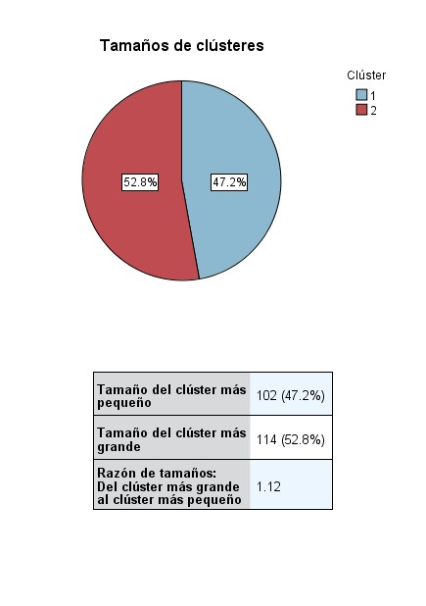
Fuente. Elaboración propia
El análisis de las relaciones de semejanza entre los ítems revela que el primer clúster agrupa aspectos vinculados a las relaciones interpersonales y la equidad, incluyendo elementos como una comunicación efectiva, habilidades para establecer vínculos, capacidad de aprendizaje, bienestar del personal, valores éticos, propósito organizacional y principios sólidos.
Por otro lado, el segundo clúster se estructura en torno al desempeño técnico y el éxito, abarcando factores como conocimientos especializados, dedicación al trabajo, reconocimiento, altos salarios, inteligencia, visión estratégica, innovación, presencia en mercados internacionales y altos niveles de facturación.

Pertenencia a clúster según sexo
En la figura 8, se identifica que en el clúster 1, es decir centrado en relaciones interpersonales y de justicia predominan las mujeres (58 %), mientras que en el clúster 2 centrado en el desempeño técnico y el éxito predominan los hombres. Las diferencias no son muy grandes, pero muestran que la composición de sexo varía entre los clústers.

Figura 8. Identificación del clúster según sexo
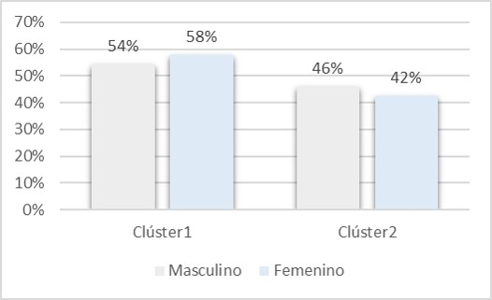
Fuente. Elaboración propia

Pertenencia a clúster según carrera
Los centennials estudiantes de las carreras de Ingeniería Electrónica, Bioquímica, Mecatrónica, Química, Gestión Empresarial, Sistemas Computacionales y Administración muestran agrupamiento en el clúster 1, es decir centrada en las relaciones interpersonales y la justicia, y los centennials estudiantes de las carreras de Ingeniería Industrial y Mecánica muestran agrupamiento en el clúster 2, es decir, centrado en el desempeño técnico y el éxito. Los resultados se presentan en la figura 9.

Figura 9. Identificación del clúster según carrera
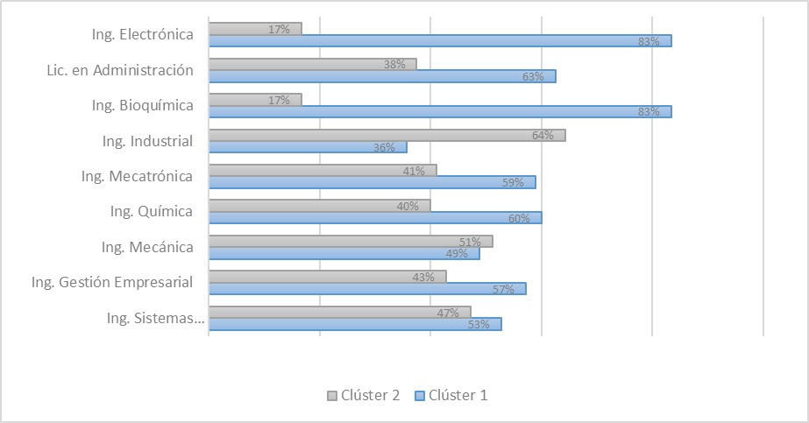
Fuente. Elaboración propia

Discusión
Identificar las expectativas laborales de los centennials es importante tanto para las instituciones universitarias como para los empleadores, en la reflexión de las características de esta generación, las adecuaciones pertinentes en los planes de estudio y condiciones laborales respectivamente, tal como lo presentan Raudales y Chinchilla (2023) en su investigación exploratoria del desempeño laboral de tres generaciones.
En las expectativas de los centennials relacionadas con “la empresa ideal”, los resultados muestran como primera característica de importancia para los estudiantes en Celaya es que “buscan sueldos y beneficios superiores al promedio” con un 54,6 %, seguida de “que valores el bienestar (calidad de vida) de sus empleados” con un 51,4 %, mientras que en la investigación de Sosa et al (2021) con estudiantes de la carrera de negocios, le dan mayor importancia a trabajar en empresas “que valores el bienestar y calidad de vida de sus empleado” con un 57,1 % y a la característica “buscan sueldos y beneficios superiores al promedio” le dieron un peso del 38,4 %. Se muestra así diferencias entre los estudiantes de ingeniería y de negocios.
Sin embargo, en relación al “jefe ideal”, los resultados obtenidos en la investigación muestran semejanza con la desarrollada por los estudiantes de negocios. En la dimensión “yo ideal”, se presentan diferencias con los estudiantes de negocios, pues ellos consideran como cualidad principal a tener “ética” en el “yo relacional” y en el “yo técnico” consideran a la cualidad principal “gestionar bien el tiempo”, y los estudiantes en esta investigación consideran en primera instancia “tener capacidad de aprender” con un 65,3 % y “poder relacionarse bien con los demás” con un 53,7 %, y la que menos consideran es la “ética” con un 51,4 %.
Los resultados muestran semejanza con los obtenidos por (Westover, 2024) en la que concluye que los trabajadores jóvenes priorizan las oportunidades de crecimiento, el aprendizaje de nuevas habilidades, la flexibilidad en los acuerdos laborales y la búsqueda de significado y propósito a través del impacto social, valoran el reconocimiento y están menos satisfechos con los roles estáticos. El estudio realizado por Sosa et al. (2021) con estudiantes de turismo sustentable y gestión hotelera de la Universidad del Caribe, en Cancún, Quintana Roo, México, identificó como características clave de la generación centennial aspectos como la infraestructura, el equilibrio entre la vida personal y laboral, el ambiente de trabajo y la existencia de programas de sustentabilidad.
Estos hallazgos son consistentes con los resultados obtenidos por Madero (2019), quien concluyó que los centennials priorizan principalmente prestaciones y beneficios atractivos, seguidos de oportunidades de crecimiento profesional.
Por otra parte, en un estudio sobre tendencias laborales intergeneracionales en España, Puente y Regil (2020) señalaron que el salario y la jornada laboral son los factores más relevantes para esta generación, que coincide con los resultados de la presente investigación en relación con la importancia del salario.
En la pertinencia a clúster según sexo, los resultados obtenidos en esta investigación, coinciden con la investigación de los estudiantes de negocios (Sosa et al., 2021), en el que la mayoría (52,6 %) de los hombres se centran en el clúster 2 centrado en el desempeño técnico y el éxito y las mujeres en su mayoría (60,2 %) se agrupan en el clúster 1 centrado en relaciones interpersonales y la justicia. Esta tendencia se repite en varios estudios previos de sexo en el que los hombres se presentan mayor orientación al desempeño y recompensas, contrario a las mujeres se orientan más al ser humano y la equidad (Chandler et al., 1983).

Conclusiones
La presente investigación tuvo como objetivo identificar las expectativas laborales de los estudiantes centennials del Tecnológico Nacional de México en Celaya. Para ello, se trabajó con una muestra de 216 estudiantes de entre 18 y 25 años, pertenecientes a siete programas de ingeniería y una licenciatura en Administración. El estudio utilizó un total de 22 ítems, a partir de los resultados, se elaboró un mapa de perfiles basado en un modelo de expectativas laborales estructurado en tres dimensiones bipolares: yo ideal, jefe ideal y empresa ideal. Este modelo se fundamenta en las teorías de los valores universales de Schwartz y las necesidades humanas de McClelland. Se empleó una metodología de elección forzada.

Expectativas laborales de los centennials
Los resultados indican que, para los centennials encuestados, las características más valoradas en una empresa ideal son, en orden de importancia: 1. sueldos y beneficios superiores al promedio; 2. valoración del bienestar y calidad de vida de los empleados; 3. innovación; 4. oportunidades de crecimiento y desarrollo profesional; 5. responsabilidad social y propósito organizacional; 6. presencia multinacional; 7. valores alineados con los propios; 8. alto nivel de facturación y 9. prestigio y gran reputación. En cuanto al jefe ideal, los atributos más apreciados son: 1. buena comunicación efectiva; 2. valores éticos sólidos; 3. inteligencia; 4. visión estratégica a largo plazo; 5. flexibilidad; 6. conocimientos técnicos y 7. sentido del humor.
Respecto a las cualidades que consideran esenciales para un yo ideal, destacan:1. capacidad de aprendizaje continuo; 2. habilidades interpersonales; 3. ética profesional; 4. conocimiento técnico en su campo; 5. gestión del tiempo y 6. dedicación y esfuerzo.

Diferencias entre grupos
Los resultados del análisis de conglomerados identificaron dos perfiles diferenciados: Un primer grupo, que representa el 47,2 % de los encuestados, se inclina hacia expectativas laborales centradas en las relaciones interpersonales y la justicia organizacional. Un segundo grupo, conformado por el 52,8 %, prioriza aspectos relacionados con el desempeño técnico y el éxito profesional. Asimismo, se encontraron diferencias por sexo; las mujeres se agrupan mayormente en el clúster 1 (perfil relacional/justo) con un 58 %, mientras que los hombres se inclinan hacia el clúster 2 (perfil técnico/exitoso). En cuanto a los constructos de análisis, las mujeres priorizan las siguientes características: Yo ideal: Capacidad de aprendizaje, ética, gestión del tiempo y aspectos técnicos; Empresa ideal: Sueldos y beneficios superiores, innovación, responsabilidad social, bienestar de los empleados y plan de carrera. Jefe ideal: Buena comunicación, buenos valores y visión a largo plazo. Los hombres, en su mayoría, mencionaron las mismas características, pero en un orden diferente, destacando también la importancia del desarrollo profesional. Por otro lado, se evidenciaron diferencias según la carrera estudiada. Los estudiantes de Ingeniería Electrónica, Bioquímica, Mecatrónica, Química, Gestión Empresarial, Sistemas Computacionales y Administración se agruparon principalmente en el clúster 1 (relaciones interpersonales y justicia). En contraste, los estudiantes de Ingeniería Industrial y Mecánica mostraron mayor afinidad con el clúster 2 (desempeño técnico y éxito profesional).

Contribuciones a futuras líneas de investigación
Esta investigación genera aportes significativos en diversos ámbitos.
Desde una perspectiva académica, se recomienda profundizar en el estudio de las expectativas laborales, la satisfacción y el compromiso de los centennials que han ingresado al mercado laboral. Analizar estos aspectos permitirá comprender mejor su impacto en la satisfacción y lealtad de los jóvenes hacia sus empleadores, favoreciendo así su integración y permanencia en el entorno profesional. En cuanto a las instituciones de educación superior, resulta clave actualizar los programas académicos para incluir temáticas emergentes que marcarán el rumbo de la gestión organizacional en los próximos años. Entre estos contenidos destacan los Objetivos de Desarrollo Sostenible (ODS), equidad de género, liderazgo ético, ciudadanía organizacional, gestión en escenarios de incertidumbre, ciencia de datos, teletrabajo y búsqueda de empleos con propósito. Dado que los centennials muestran una marcada sensibilidad hacia la responsabilidad social y el bienestar colectivo, es esencial que las universidades refuercen estos valores a través de una formación alineada con sus principios e intereses. En el ámbito empresarial, se sugiere promover un liderazgo basado en la ética y la asertividad, así como desarrollar estrategias que favorezcan el aprendizaje continuo dentro de las organizaciones. Considerando que estos elementos son altamente valorados por los centennials, su implementación no solo fortalecerá el crecimiento corporativo, sino que también posicionará a las empresas como espacios laborales atractivos para captar y fidelizar talento joven.

Referencias
Alvarado, R., & Álvarez, E. (2021). Tendencias de la taxonomía de generaciones en el ámbito laboral: Un análisis bibliométrico. Perspectiva Empresarial, 8(1), 113-126. https://doi.org/10.16967/23898186.691
Chandler, T., Shama, D., & Wolf, F. (1983). Gender differences in achievement and affiliation attributions: A five-nation study. Journal of Cross-Cultural Psychology, 14(2), 241-256. https://doi.org/10.1177/0022002183014002007
Dimock, M. (2019). Defining generations: Where Millennials end and Generation Z begins. Pew Research Center. https://tony-silva.com/eslefl/miscstudent/downloadpagearticles/defgenerations-pew.pdf
Espinoza, A., & Toscano, J. (2020). Salario emocional: Una solución alternativa para la mejora del rendimiento laboral. Nova Rua, 20(5),72-89. https://doi.org/10.20983/novarua.2020.20.5
Foro Económico Mundial. (2024). Reunimos a gobiernos, empresas y organizaciones de la sociedad civil para mejorar el estado del mundo. https://es.weforum.org/
Francis, T., & Hoefel, F. (2018). "True Gen": Generation Z and its implications for companies. McKinsey Quarterly. https://www.mckinsey.com/industries/consumer-packaged-goods/our-insights/true-gen-generation-z-and-its-implications-for-companies
Instituto Nacional de Estadística y Geografía. (2024). Población económicamente activa. https://www.inegi.org.mx/temas/empleo/#informacion_general
Kupperschmidt, B. R. (2000). Multigeneration Employees: Strategies for Effective Management. The Health Care Manager, 19(1), 65. https://journals.lww.com/healthcaremanagerjournal/abstract/2000/19010/multigeneration_employees__strategies_for.11.aspx
Madero, S. (2019). Modelo de retención laboral de millennials, desde la perspectiva mexicana. Investigación Administrativa, 48(124), 1-19. https://www.scielo.org.mx/scielo.php?script=sci_arttext&pid=S2448-76782019000200001
Maioli, E. (2016). New generations and employment: An exploratory study about tensions between the psycho-social characteristics of Generation Z and expectations and actions of organizational structures related with employment. Journal of Business, 2(1), 1-12. https://doi.org/10.18533/job.v2i1.53
Martín, D., Solano, M., & Serrano, J. (2022). Hábitos de consumo de moda a través de influencers en la Generación Z. Vivat Academia, 39-68. https://doi.org/10.15178/va.2022.155.e1387
McClelland, D. (1985). Estudio de la motivación humana. Ediciones Narcea.
Naciones Unidas. (2023). Objetivos de desarrollo sostenible. https://www.un.org/sustainabledevelopment/es/objetivos-de-desarrollo-sostenible/
Ozkan, M., & Solmaz, B. (2015). Adicción móvil de la Generación Z y sus efectos en su vida social: Una aplicación entre estudiantes universitarios en el grupo de edad de 18 a 23 años. Procedia - Ciencias Sociales y del Comportamiento, 205, 92-98. https://doi.org/10.1016/j.sbspro.2015.09.027
Pérez, O., & Pinto, R. (2021). Determinantes de la inserción laboral en egresados universitarios en México. Revista Iberoamericana para la Investigación y el Desarrollo Educativo, 11(21). https://doi.org/10.23913/ride.v11i21.732
Prakash, K., & Tiwari, P. (2021). Millennials and post-millennials: A systematic literature review. Publishing Research Quarterly, 99-116. https://doi.org/10.1007/s12109-021-09794-w
Puente, S., & Regil, A. (2020). Tendencias laborales intergeneracionales en España en las últimas décadas. Banco de España. https://dialnet.unirioja.es/servlet/articulo?codigo=7622935
Quintero, L., & Betancur, J. (2021). Factores para el diseño de políticas de salario emocional. Universidad Católica Luis Amigo. https://www.funlam.edu.co/uploads/fondoeditorial/660_Factores_para_el_diseno_de_politicas_de_salario_emocional.pdf
Racolta, N., & Irini, R. (2021). Generation Z in the workplace through the lenses of human resource professionals: A qualitative study. Quality Access to Success, 22(183),78-85. https://www.researchgate.net/publication/352374489_Generation_Z_in_the_Workplace_through_the_Lenses_of_Human_Resource_Professionals_-_A_Qualitative_Study
Raudales, E., & Chinchilla, L. (2023). Análisis exploratorio del desempeño laboral en tres generaciones: X, millennials y centennials. YACHAY, 12(1), 53-57. https://doi.org/10.36881/yachay.v12i1.667
Sarstedt, M., & Mooi, E. (2019). Cluster analysis. En A concise guide to market research: The process, data, and methods using IBM SPSS Statistics (pp. 301-354). Springer. https://doi.org/10.1007/978-3-662-56707-4_9
Schwartz, S. (1992). Universals in the content and structure of values: Theory and empirical tests in 20 countries. En Advances in Experimental Social Psychology, 25, 1-65. https://www.sciencedirect.com/science/article/abs/pii/S0065260108602816
Seemiller, C., & Grace, M. (2018). Generation Z: A century in the making. Routledge. https://doi.org/10.4324/9780429442476
Sonda, R., Estolano, D., & Guerra, S. (2020). Expectativas laborales de los centennials para los negocios turísticos de Cancún: Enfoque basado en la teoría de las necesidades de McClelland. Dimensiones Turísticas, 4(7), 151-180. https://doi.org/10.47557/KJLU4449
Sosa, E., Giraldo, W., & Vara, A. (2021). Expectativas laborales de los centennials de las escuelas de negocios en Latinoamérica. ACBSP, USMP & ISIL. https://repositorio.usmp.edu.pe/handle/20.500.12727/9592
Steele, F. (2017). Generation Z in the workplace: Helping the newest generation in the workforce build successful working relationships and career path-Softcover. Candace Steele.
Tang, F. (2019). A critical review of research on the work-related attitudes of Generation Z in China. Social Psychology and Society, 10(2), 19-28. https://doi.org/10.17759/sps.2019100203
Tecnológico Nacional de México en Celaya. (2021). Reconoce ANFEI al TecNM en Celaya como una de las mejores instituciones de Ingeniería del país. https://celaya.tecnm.mx/reconoce-anfei-al-tecnm-en-celaya-como-una-de-las-mejores-instituciones-de-ingenieria-del-pais/
Westover, J. (2024). Younger generations want to change jobs: Here’s how employers can keep them. Human Capital Innovations, https://www.innovativehumancapital.com/article/younger-generations-want-to-change-jobs-here-s-how-employers-can-keep-them

Rol de Contribución | Autor (es)
Conceptualización | Salustia Teresa Cano Ibarra (principal)  Evelia Razo Durón (apoyo)
Metodología | Salustia Teresa Cano Ibarra (principal)  Evelia Razo Durón (apoyo)  José Porfirio González Farias (apoyo)
Software | Salustia Teresa Cano Ibarra (principal)  José Porfirio González Farias (apoyo)
Validación | Salustia Teresa Cano Ibarra (principal)
Análisis Formal | Salustia Teresa Cano Ibarra (principal)  José Porfirio González Farias (apoyo)
Investigación | Salustia Teresa Cano Ibarra (principal)  Evelia Razo Durón (apoyo)  José Porfirio González Farias (apoyo)
Recursos | Salustia Teresa Cano Ibarra (principal)  Evelia Razo Durón (apoyo)  José Porfirio González Farias (apoyo)
Curación de datos | Salustia Teresa Cano Ibarra (principal)  Evelia Razo Durón (apoyo)
Escritura - Preparación del borrador original | Salustia Teresa Cano Ibarra (principal)
Escritura - Revisión y edición | Salustia Teresa Cano Ibarra (principal)  Evelia Razo Durón (apoyo)  José Porfirio González Farias (apoyo)
Visualización | Salustia Teresa Cano Ibarra (principal)  José Porfirio González Farias (apoyo)
Supervisión | Salustia Teresa Cano Ibarra (principal)
Administración de Proyectos | Salustia Teresa Cano Ibarra (principal)
Adquisición de fondos | Salustia Teresa Cano Ibarra (principal)  Evelia Razo Durón (apoyo)  José Porfirio González Farias (apoyo)

